
Dossier 2 :

Présentation
du Client

6 avril

M2L
Créé par : RosDev

M2L

Présentation du client

Nom : SAPIN
Prénom : Lucien
Poste : Directeur
Entreprise : La Maison des Ligues de Lorraine (M2L)
L’entreprise a pour mission de fournir des espaces et des services aux différentes ligues sportives régionales et à d’autres structures hébergées.
La M2L est une structure financée par le Conseil Régional de Lorraine dont
l’administration est déléguée au Comité Régional Olympique et Sportif de
Lorraine (CROSL).
Localisation : 13 Rue Jean Moulin
54510 TOMBLAINE

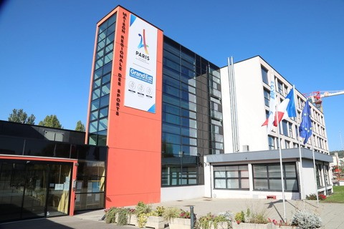

Le client, Mr Lucien SAPIN fait appel à nous pour que nous lui créions un site web pour gérer et centraliser les informations du personnel de la M2L.
Ce site web permettra au personnel ainsi qu’aux personnes membre d’une association de créer puis gérer leur compte M2L, informations qui seront partagées entre les différentes sites web et applications de l’entreprise.
De plus, l’administrateur pourra gérer les utilisateurs ainsi que les formations proposées et les annonces.

